109學年度新庄國小分類回收配合事項：
- 每周三上午7:50~8:30分止，和美鎮公所到校協助收回。雨天順延一次。若有需求視情況與公所聯繫曾家回收次數。
- 各班級需先行分類後，拿到子車旁，倒入回收桶。(請資源減量)(學校班級數多，
無法現場分類，未分類回收車拒收)如圖
- 需4-6位小幫手協助，協助低年級與環境維護復原。
- 分類如下：

- 紙類：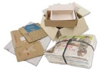紙類回收。紙張勿揉成團狀、可用紙箱裝、廢棄紙箱請拆開、衛生紙、宣紙、亮光紙、牛皮紙….等一次性紙張或太小紙張、碎紙請勿回收。
- 鋁箔包、紙容器、利樂包：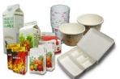歸為一類，紙容器(早餐盒、便當盒、飲料杯、咖啡杯)有一層蠟，非紙類。(杯蓋不回收，封口膠膜要去除，堆疊放置)
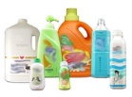
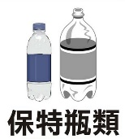
- 鐵鋁罐：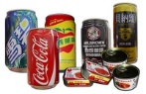鐵罐硬殼、鋁罐軟殼。
- 寶特瓶：請壓平、不殘留內容物，節省空間。
- 塑膠容器：廁所清潔劑瓶、漂白水瓶、牛奶瓶、養樂多….之如此類塑膠瓶。
- 玻璃回收：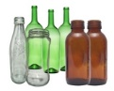請勿打碎(破)，易割傷。
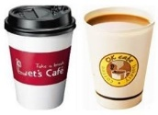
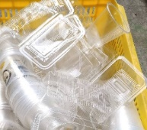
- 其他可回收資物品：極少量如：燈管、廢光碟、廢資訊電子、部分掃具、無法歸類之回收物，現場回收。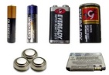 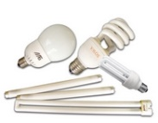 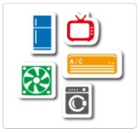
- 不回收物品：飲料杯蓋、薄塑膠、塑膠袋、沒有回收標誌之物品。

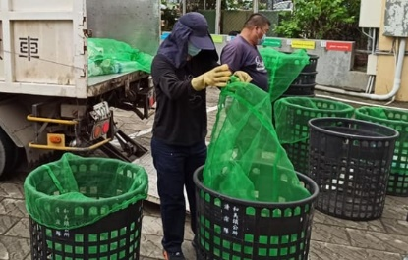
公所提供的回收桶與網袋，班級確實分類後，
現場倒入桶內即可，縮短回收時間。圖

舉手之勞做環保
地球環境更美好

